Alice aux pays des merveilles

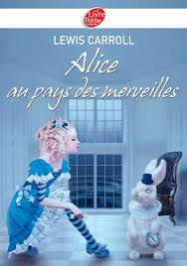
Auteur : Lewis Carroll
Genre : Conte merveilleux
Cote : C CAR

Résumé : L'histoire est composée de plusieurs personnages dont Alice et un lapin blanc. Elle se déroule dans un monde imaginaire.

Notre avis sur le livre : On a bien aimé cette histoire car elle a du suspens.

Manon Boutolleau 6 ° G
Audrey Cerceau 6°H
Camille Pommier 6°H

